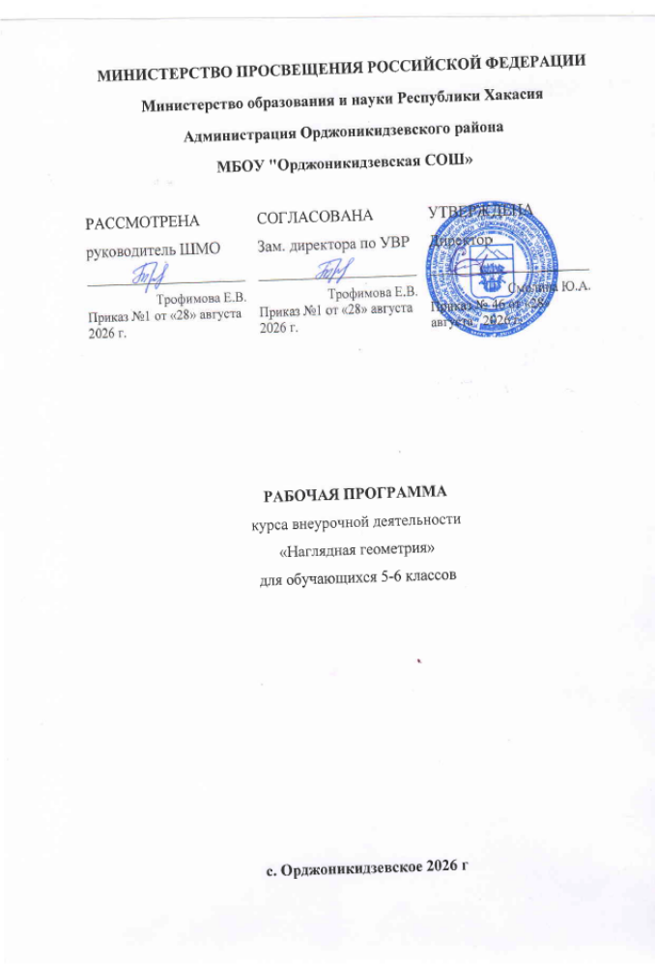

Пояснительная записка

Рабочая программа внеурочной деятельности «Нагляднвя геометрия» для 5 класса разработана в соответствии с требованиями
Федерального закона от 29.12.2012 № 273-ФЗ «Об образовании в Российской Федерации» (с изменениями и дополнениями);
Федерального государственного образовательного стандарта основного общего образования (приказ Министерства образования и науки Российской Федерации от 17 декабря 2010 г. № 18 (с изменениями);
с учетом:
Учебного плана МБОУ « Орджоникидзевская СОШ» на 2026-2027 учебный год;
Положения о внеурочной деятельности в МБОУ « Орджоникидзевская СОШ».

Актуальность данной программы определена тем, что пятиклассники должны иметь мотивацию к обучению математики, стремиться развивать свои интеллектуальные возможности. Данная программа позволяет учащимся ознакомиться со многими интересными вопросами геометрии на начальном этапе обучения, выходящими за рамки программы 5 класса, расширить целостное представление о проблеме данной науки.
Наглядная геометрия, направлена на развитие образного мышления, пространственного воображения, изобразительных умений. Это важный этап в изучении геометрии, который осуществляется на наглядно-практическом уровне, опирается на наглядно-образное мышление обучающихся. Большая роль отводится практической деятельности, опыту, эксперименту, моделированию, конструированию. Обучающиеся знакомятся с геометрическими фигурами на плоскости и в пространстве, с их простейшими конфигурациями, учатся изображать их на нелинованной и клетчатой бумаге, рассматривают их простейшие свойства. В процессе изучения наглядной геометрии знания, полученные обучающимися на уровне начального общего образования, систематизируются и расширяются.

Цели курса «Наглядная геометрия»
- систематизация имеющихся геометрических представлений и формирование основ геометрических знаний, необходимых в дальнейшем при изучении систематического курса в 7—9 классах;
- формирование изобразительно-графических умений и приемов конструктивной деятельности;
- развитие образного и логического мышления;
- формирование пространственных представлений, познавательного интереса, интеллектуальных и творческих способностей учащихся.

Задачи курса «Наглядная геометрия»
- Вооружить учащихся определенным объемом геометрических знаний и умений, необходимых им для нормального восприятия окружающей деятельности. Познакомить учащихся с геометрическими фигурами и понятиями на уровне представлений, изучение свойств на уровне практических исследований, применение полученных знаний при решении различных задач. Основными приемами решения задач являются: наблюдение, конструирование, эксперимент.
- Развивать логическое мышления учащихся, которое, в основном, соответствует логике систематического курса, а во-вторых, при решении соответствующих задач, как правило, “в картинках”, познакомить обучающихся с простейшими логическими операциями.
- На занятиях наглядной геометрии предусмотрено решение интересных головоломок, занимательных задач, бумажных геометрических игр и т.п. Этот курс поможет развить у ребят смекалку и находчивость при решении задач.
- Приобретение новых знаний учащимися осуществляется в основном в ходе их самостоятельной деятельности. Среди задачного и теоретического материала акцент делается на упражнения, развивающие “геометрическую зоркость”, интуицию и воображение учащихся. Уровень сложности задач таков, чтобы их решения были доступны большинству учащихся.
- Углубить и расширить представления об известных геометрических фигурах.
- Способствовать развитию пространственных представлений, навыков рисования;

Темы, изучаемые в наглядной геометрии, не связаны жестко друг с другом, что допускает возможность перестановки изучаемых вопросов, их сокращение или расширение.

Место курса внеурочной деятельности « Наглядная геометрия»
В соответствии с образовательной программой ООО школы, на изучение курса «Наглядная геометрия» отводится 34 часа в год (1 час в неделю)

Формы занятий:
-эвристическая беседа;
- индивидуальная и групповая работа;
-практикумы;
- игры;
-викторины.
- сообщения и доклады (мини);
- защита проектов;
Содержание программы обеспечивает межпредметные связи:
- с уроками информатики: поиск информации в Интернете, создание презентаций;
- с уроками русского языка: грамотное оформление своего проекта;
- с уроками черчения: изображение объекта.

Содержание учебного курса «Наглядная геометрия»
Наглядные представления о фигурах на плоскости: прямая, отрезок, луч, угол, ломаная, многоугольник, окружность, круг. Четырехугольник, прямоугольник, квадрат, параллелограмм, ромб, трапеция. Задачи на разрезание и складывание фигур (пентамино, танграм). Треугольник, виды треугольников. Построение треугольников с помощью транспортира, циркуля и линейки. Правильные многоугольники. Изображение геометрических фигур. Взаимное расположение двух прямых. Построение прямой, параллельной или перпендикулярной данной прямой, с помощью циркуля и линейки.
Виды углов. Градусная мера угла. Измерение и построение углов с помощью транспортира. Биссектриса угла.
Наглядные представления о пространственных фигурах: куб, параллелепипед, призма, пирамида, Изображение пространственных фигур на плоскости.. Многогранники. Проекции многогранников. Правильные многогранники. Примеры разверток многогранников. Звездчатые многогранники.
Центральная, осевая и зеркальная симметрии. Изображение симметричных фигур.
Бордюры. Орнамент (паркет). Задачи, головоломки, игры.

Планируемые результаты освоения учебного курса «Наглядная геометрия»
Личностными результатами изучения предмета «Наглядная геометрия» являются следующие качества:
– независимость и критичность мышления;
– воля и настойчивость в достижении цели.
Средством достижения этих результатов является:
– система заданий учебников;
– представленная в учебниках в явном виде организация материала по принципу минимакса;
– использование совокупности технологий, ориентированных на развитие самостоятельности и критичности мышления: технология проблемного диалога, технология продуктивного чтения, технология оценивания.
Метапредметными результатами изучения курса «Наглядная геометрия» является формирование универсальных учебных действий (УУД).
Регулятивные УУД:
– самостоятельно обнаруживать и формулировать учебную проблему, определять цель учебной деятельности, выбирать тему проекта;
– выдвигать версии решения проблемы, осознавать (и интерпретировать в случае необходимости) конечный результат, выбирать средства достижения цели из предложенных, а также искать их самостоятельно;
– составлять (индивидуально или в группе) план решения проблемы (выполнения проекта);
– работая по плану, сверять свои действия с целью и, при необходимости, исправлять ошибки самостоятельно (в том числе и корректировать план);
– в диалоге с учителем совершенствовать самостоятельно выработанные критерии оценки.

Познавательные УУД:
– анализировать, сравнивать, классифицировать и обобщать факты и явления;
– осуществлять сравнение и классификацию, самостоятельно выбирая основания и критерии для указанных логических операций;
– строить логически обоснованное рассуждение, включающее установление причинно-следственных связей;
– создавать геометрические модели;
– составлять тезисы, различные виды планов (простых, сложных и т.п.). Преобразовывать информацию из одного вида в другой (таблицу в текст, диаграмму и пр.);
– вычитывать все уровни текстовой информации.
– уметь определять возможные источники необходимых сведений, производить поиск информации, анализировать и оценивать её достоверность.
– понимая позицию другого человека, различать в его речи: мнение (точку зрения), доказательство (аргументы), факты; гипотезы, аксиомы, теории. Для этого самостоятельно использовать различные виды чтения (изучающее, просмотровое,
ознакомительное, поисковое), приёмы слушания.
– самому создавать источники информации разного типа и для разных аудиторий, соблюдать информационную гигиену и правила информационной безопасности;
– уметь использовать компьютерные и коммуникационные технологии как инструмент для достижения своих целей. Уметь выбирать адекватные задаче инструментальные программно-аппаратные средства и сервисы.
Средством формирования познавательных УУД служат учебный материал и прежде всего продуктивные задания учебника, позволяющие продвигаться по всем шести линиям развития.

Коммуникативные УУД:
– самостоятельно организовывать учебное взаимодействие в группе (определять общие цели, договариваться друг с другом и т.д.);
– отстаивая свою точку зрения, приводить аргументы, подтверждая их фактами;
– в дискуссии уметь выдвинуть контраргументы;
– учиться критично относиться к своему мнению, с достоинством признавать
ошибочность своего мнения (если оно таково) и корректировать его;
– понимая позицию другого, различать в его речи: мнение (точку зрения), доказательство (аргументы), факты; гипотезы, аксиомы, теории;
– уметь взглянуть на ситуацию с иной позиции и договариваться с людьми иных позиций.
Предметными результатами изучения предмета «Наглядной геометрии» являются следующие умения:
- осознать, что геометрические формы являются идеализированными образами реальных объектов
- усвоить первоначальные сведения о плоских фигурах, объемных телах, некоторых геометрических соотношениях
- научиться использовать геометрический язык для описания предметов окружающего мира
- освоить практические навыки использования геометрических инструментов
- научиться решать простейшие задачи на построение, вычисление, уметь изображать фигуры на нелинованной бумаге
- распознавать на чертежах и моделях геометрические фигуры (отрезки, углы, треугольники, их частные виды, четырехугольники, окружность, ее элементы)
- уметь изображать геометрические чертежи согласно условию задачи
- овладеть практическими навыками использования геометрических инструментов для изображения фигур
- уметь решать несложные задачи на вычисление геометрических величин, применяя некоторые свойства фигур
- владеть алгоритмами простейших задач на построение
- овладеть основными приемами решения задач: наблюдение, конструирование, эксперимент
- уметь определять геометрическое тело по рисунку, узнавать его по развертке, видеть свойства конкретного геометрического тела.
 |  |  | Календарно-тематическое планирование
 | Тема |  |  | Дата |  | Примечание
 |  |  |  | план | факт | Примечание
1 | Геометрия вокруг нас.
2 | Точки, прямые, плоскости.
3 | Окружность и круг.
4 | Рисование узоров из окружностей.
5 | Мини проект: «Рисование животных из окружностей с помощью циркуля».
6 | Угол. Измерение величин углов.
7 | Построение углов.
8 | Параллельные прямые и их построение.
9 | Перпендикулярные прямые и их построение.
10 | Четырехугольники,
11 | Задачи на разрезание фигур.
12 | Задачи на разрезание фигур.
13 | Пентамино.
14 | Танграм.
15 | Многогранники и их изображение.
16 | Многогранники и их изображение.
17 | Развертки многогранников.
18 | Правильные многогранники.
19 | Куб и его свойства
20 | Моделирование многогранников.
21 | Моделирование многогранников.
22 | Звездчатые многогранники.
23 | Мини проект по изготовлению звездчатого многогранника.
24 | Центральная симметрия
25 | Осевая симметрия.
26 | Построение симметричных фигур.
27 | Зеркальное отражение.
28 | Бордюры.
29 | Бордюры
30 | Орнамент (паркет).
31 | Орнамент (паркет).
32 | Задачи, головоломки, игры.
33 | Задачи, головоломки, игры.
34 | Заключительный урок.

ЧЕБНО-МЕТОДИЧЕСКОЕ ОБЕСПЕЧЕНИЕ ОБРАЗОВАТЕЛЬНОГО ПРОЦЕССА
1.Смирнов В.А., Смирнова И.М., Ященко И.В. «Наглядная геометрия»
2. Шарыгин И.Ф., Ерганжиева Л.Н. «Наглядная геометрия 5-6 класс»
3. Перельман Я.Н. «Занимательная геометрия»
4. Зайкин М.И. «Развивай геометрическую интуицию»
5. Гарднер М. «Математические чудеса и тайны»
6. Виленкин Н.Я., Жохов В.И. и др. Математика. 5 класс: учебник для общеобразовательных учреждений. – М.: Мнемозина, 2023.
7. Смирнов В. А., Смирнова И. М., Ященко И. В. Наглядная геометрия. Рабочая тетрадь №1. – М.: МЦНМО, 2012
8. Смирнов В. А., Смирнова И. М., Ященко И. В. Наглядная геометрия. Рабочая тетрадь №2. – М.: МЦНМО, 2012
9. Смирнов В. А., Смирнова И. М., Ященко И. В. Наглядная геометрия. Рабочая тетрадь №3. – М.: МЦНМО, 2012
10. Смирнов В. А., Смирнова И. М., Ященко И. В. Наглядная геометрия. Рабочая тетрадь №4. – М.: МЦНМО, 2012

ЦИФРОВЫЕ ОБРАЗОВАТЕЛЬНЫЕ РЕСУРСЫ И РЕСУРСЫ СЕТИ ИНТЕРНЕТ
1. Единая коллекция цифровых образовательных ресурсов. http://school-collection.edu.ru/
2. Федеральный портал «Российское образование» http://www.edu.ru/
3. Федеральный центр электронных образовательных ресурсов ( 16http://eor.edu.ru/)
www.math.ru
• www.allmath.ru
• www.uztest.ru
• http://schools.techno.ru/tech/index.html
• http://www.catalog.alledu.ru/predmet/math/more2.html
• http://methmath.chat.ru/index.html
• http://www.mathnet.spb.ru/
http://rumultik.ru/zanimatelnaya_geometriy

